Тема 3. Система соціального забезпечення в Україні

**1. Органи формування і реалізації державної соціальної політики.**

**2. Система надання соціальних послуг.**

**1. Органи формування і реалізації державної соціальної політики**

Загальні принципи соціальної політики України визначаються з урахуванням зобов’язань, узятих нею в рамках участі в міжнародних організаціях, що декларують і захищають соціальні права людини. До таких організацій, у першу чергу, належить ***Організація Об’єднаних Націй*,** яка проголошує право на соціальний захист людини, гідність і цінність людської особи в *Загальній декларації прав людини*, ухваленій Генеральною Асамблеєю ООН від 10 грудня 1948 року. Генеральна Асамблея проголосила Загальну декларацію прав людини як завдання, до виконання якого повинні прагнути всі народи і всі держави з тим, щоб кожна людина і кожний орган суспільства прагнули сприяти поважанню цих прав і свобод і забезпеченню, шляхом національних і міжнародних прогресивних заходів, загального і їх ефективного визнання і здійснення. Стаття 22 Декларації проголошує, що кожна людина, як член суспільства, має право на соціальне забезпечення і на здійснення необхідних для підтримання її гідності і для вільного розвитку її особи прав у економічній, соціальній і культурній галузях за допомогою національних зусиль і міжнародного співробітництва та відповідно до структури і ресурсів кожної держави.

Активну роль у розв’язанні питань соціального забезпечення відіграє ***Міжнародна організація праці***. Ухвалена нею *Конвенція про основні цілі та норми соціальної політики № 1174* та *Конвенція про мінімальні норми соціального забезпечення* були ратифіковані Верховною Радою України 16.09.2015 і є важливими елементами законодавчого забезпечення соціального захисту в Україні.

Найвищий владний рівень формування і реалізації державної політики України у сфері соціального захисту та соціального забезпечення становлять Верховна Рада України, Президент і Кабінет Міністрів України. Кожна ланка цієї системи має свої функції відповідно до розподілу владних повноважень, закріпленого в чинній Конституції України.

***Верховна Рада України*** має і реалізує повноваження:

- затвердження загальнодержавних програм економічного і соціального розвитку;

- законодавче визначення засад соціального захисту.

Вона здійснює ці повноваження через ухвалення законів, використання механізмів парламентського контролю і, зокрема, шляхом проведення парламентських слухань.

***Президент України*** здійснює регулювання засад соціальної політики, зокрема соціальних прав її громадян. Конституція, визначаючи вичерпний перелік повноважень Президента України, не відносить безпосередньо до його компетенції визначення державної політики у сфері соціального захисту і соціального забезпечення. Проте укази і розпорядження Президента можна розглядати як вагомі доповнення щодо встановлених законами України параметрів соціального захисту громадян.

Конституцією саме ***Кабінет Міністрів України*** прямо визначено як орган, який забезпечує проведення політики у сферах праці й зайнятості, а також соціального захисту населення. Він розробляє і здійснює загальнодержавні програми економічного, науково-технічного, соціального і культурного розвитку України. **Кабінет Міністрів** – це колегіальний, найвищий орган виконавчої влади України, відповідальний перед Президентом України і Верховною Радою України, підконтрольний і підзвітний Верховній Раді України.

Центральним органом виконавчої влади, який забезпечує формування і реалізує державну політику у сфері соціального забезпечення, є ***Міністерство соціальної політики*** України, діяльність якого спрямовується і координується Кабінетом Міністрів України. Міністерство соціальної політикиє органом, який безпосередньо здійснює найважливіші функції соціального захисту:

- загальнообов’язкове державне соціальне і пенсійне страхування;

- формування і реалізація державної політики щодо пенсійного забезпечення та ведення обліку осіб, які підлягають загальнообов’язковому державному соціальному страхуванню;

- вирішення питань сім’ї та дітей, усиновлення і захист прав дітей, запобігання насильству в сім’ї;

- протидія торгівлі людьми, відновлення прав осіб, депортованих за національною ознакою;

- соціальний захист ветеранів війни та інших осіб, на яких поширюється дія Закону України «Про статус ветеранів війни, гарантії їх соціального захисту»;

- координація волонтерської діяльності;

- забезпечення рівних прав і можливостей жінок і чоловіків, надання гуманітарної допомоги.

У серпні 2020 року була утворена ***Національна соціальна сервісна служба України*** (замість раніше чинної *Державної соціальної служби*). Це центральний орган виконавчої влади, який реалізує державну політику у сфері соціального захисту населення, захисту прав дітей, здійснення державного контролю за дотриманням вимог законодавства під час надання соціальної підтримки і за дотриманням прав дітей. Діяльність сервісної служби спрямовується та координується Кабінетом Міністрів України через міністра соціальної політики. Повноваження Нацсоцслужби здійснюються безпосередньо і через її територіальні органи.

Основні завдання Нацсоцслужби:

- реалізація державної політики у сфері соціального захисту населення;

- реалізація державної політики у сфері оздоровлення і відпочинку дітей, усиновлення і захисту прав дітей;

- реалізація державної політики у сфері здійснення державного контролю за дотриманням вимог законодавства під час надання соціальної підтримки, за використанням коштів державного бюджету, виділених на соціальні потреби;

- методичне забезпечення і координація діяльності органів місцевого самоврядування, центрів надання адміністративних послуг у частині надання послуг соціального характеру, організації соціальної роботи та надання базових соціальних послуг жителям територіальних громад.

Міністерство соціальної політики України спрямовує і здійснює контроль за діяльністю фондів – ключових структур у системі соціального забезпечення:

- ***Пенсійний фонд України*** – центральний орган виконавчої влади, що здійснює керівництво та управління солідарною системою загальнообов’язкового державного пенсійного забезпечення, проводить збір, накопичення та облік страхових внесків, призначає пенсії та готує документи для їх виплати, забезпечує фінансування і виплату пенсій, пенсій за особливі заслуги перед Україною, допомоги на поховання, у зв’язку з тимчасовою втратою працездатності та медичним страхуванням, інших соціальних виплат. Діяльність Пенсійного фонду України підпорядкована Кабінету Міністрів України і координована через міністра соціальної політики України. Пенсійний фонд є самостійною фінансово-банківською системою, не входить до складу Державного бюджету України, формується за рахунок коштів, які відраховують підприємства та організації на заходи соціального страхування.

- ***Фонд загальнообов’язкового державного соціального страхування України на випадок безробіття*.** Відповідно до Закону України «Про загальнообов’язкове державне соціальне страхування на випадок безробіття» Фонд створюється для управління страхуванням на випадок безробіття, акумуляції страхових внесків, контролю за використанням коштів, виплати забезпечення та надання соціальних послуг, здійснення інших функцій згідно із цим Законом і статутом Фонду. Управління Фондом здійснюється на паритетній основі державою, представниками застрахованих осіб і роботодавців.

- ***Фонд соціального захисту людей з інвалідністю*** – це не прибуткова бюджетна установа, діяльність якої спрямовується, координується та контролюється Міністерством соціальної політики України.Основними завданнями Фонду є фінансове забезпечення заходів щодо соціальної захищеності осіб з інвалідністю в Україні та забезпечення реалізації заходів щодо зайнятості та працевлаштування осіб з інвалідністю, зокрема створення робочих місць. Бюджет Фонду формується за рахунок коштів державного бюджету, благодійних внесків, добровільних пожертвувань та інших надходжень.

**2. Система надання соціальних послуг**

Система надання соціальних послуг в Україні регулюється Законом України «Про соціальні послуги», низкою інших законів, а також підзаконних актів, які регулюють особливості соціального захисту і надання соціальних послуг різним категоріям громадян. **Соціальні послуги** – це особливий вид послуг, що передбачають допомогу особам, які перебувають у складних життєвих обставинах, а також особам, яка мають найвищий ризик опинитися в таких обставинах.

Закон «Про соціальні послуги» визначає різні повноваження між органами влади на центральному і місцевих рівнях. *На національному рівні*Мінсоцполітики формує державну політику та відповідно нормативно-правову базу, *на регіональному і місцевому рівнях*– уживаються заходи щодо визначення потреб у соціальних послугах, планування і фінансування програм, а також власне організація надання соціальних послуг.

Повноваження щодо створення і ведення *Реєстру надавачів та отримувачів соціальних послуг,*контролю, моніторингу і підвищення кваліфікації соціальних працівників розподілені на всіх рівнях. Система надання соціальних послуг складається із сукупності різних суб’єктів, що залучені в надання соціальних послуг. Надавачі соціальних послуг можуть належати до секторів:

- *державний*. До нього входять суб’єкти, що перебувають у державній власності, управління якими здійснюється центральними органами виконавчої влади;

- *комунальний*. Він включає установи і заклади комунальної власності, які перебувають у підпорядкуванні органів місцевого самоврядування;

- *недержавний*. До нього належать громадські, благодійні, релігійні організації та фізичні особи, діяльність яких пов’язана з на данням соціальних послуг.

Соціальне обслуговування здійснюється шляхом надання соціальних послуг: за місцем проживання особи (вдома); у стаціонарних інтернатних установах і закладах; у реабілітаційних установах і закладах; в установах і закладах денного перебування; в установах і закладах тимчасового або постійного перебування; у територіальних центрах соціального обслуговування; в інших закладах соціальної підтримки і догляду.

**Державна служба зайнятості** – це централізована система державних установ, яка реалізує державну політику у сфері зайнятості населення і трудової міграції. Діяльність служби спрямовується та координується Міністерством соціальної політики України.

Структура служби зайнятостіскладається з таких ланок:

- Державний центр зайнятості;

- обласні, міські, районні центри зайнятості та філії обласних центрів зайнятості;

- центри професійно-технічної освіти Державної служби зайнятості;

- Інститут підготовки кадрів державної служби зайнятості України.

Основними *завданнями* Державної служби зайнятості є:

- сприяння громадянам у підборі роботи, яка відповідає їхнім потребам і можливостям, та надання роботодавцям послуг з добору працівників;

- стимулювання працедавців до створення нових робочих місць;

- підвищення конкурентоспроможності безробітних на ринку праці;

- залучення безробітних до тимчасової зайнятості: до громадських та інших робіт тимчасового характеру;

- підтримка безробітних в організації підприємницької діяльності;

- видача роботодавцям дозволів на застосування праці іноземців та осіб без громадянства.

Ще одна важлива ланка системи соціального забезпечення – мережа соціальних служб для сім’ї, дітей та молоді. ***Центри соціальних служб для сім’ї, дітей та молоді*** є спеціальними закладами, які надають соціальні послуги сім’ям, дітям та молоді, які перебувають у складних життєвих обставинах і потребують сторонньої допомоги. Центри утворюються, реорганізуються та ліквідуються обласними і районними держадміністраціями та відповідними радами і належать до сфери їхнього управління.

Основними *завданнями* центрів є:

- проведення соціально-профілактичної роботи, спрямованої на запобігання потраплянню у складні життєві обставини сімей, дітей та молоді;

- виявлення сімей, дітей та молоді, які перебувають у складних життєвих обставинах і потребують сторонньої допомоги;

- здійснення соціального супроводу сімей, дітей та молоді, які перебувають у складних життєвих обставинах;

- організація здійснення наставництва над дитиною, яка проживає в закладах для дітей-сиріт і дітей, позбавлених батьківського піклування, іншому закладі для дітей.

Найбільш наближеними до розв’язання конкретних проблем соціального захисту є структурні підрозділи обласних і районних державних адміністрацій та відповідні структури обласних, міських, районних рад, а за умов реформи децентралізації – органи місцевого самоуправління територіальних громад.

***Департаменти соціального захисту в державних адміністраціях*** є структурними підрозділами державних адміністрацій, що утворюються керівниками держадміністрацій, підпорядковані головам адміністрацій і підзвітні й підконтрольні Міністерству соціальної політики України.Вони є бюджетними, неприбутковими установами.

***Виконавчі органи місцевого самоврядування.*** Виконавчими органами сільських, селищних, міських, районних у містах (у разі їх створення) рад в Україні є їхні виконавчі комітети, відділи, управління та інші аналогічні структури, у тому числі управління гуманітарної політики, соціального захисту тощо. Вони реалізують політику відповідних органів місцевого самоврядування у сфері охорони здоров’я, освіти, соціального захисту дітей, професійної освіти, молоді та спорту, соціального захисту населення. Забезпечують виконання актів законодавства в галузі охорони здоров’я, державних стандартів, критеріїв і вимог, спрямованих на забезпечення санітарно-епідемічного благополуччя населення, додержання нормативів професійної діяльності, стандартів медичного обслуговування і технологій у галузі охорони здоров’я. Створюють умови для здобуття громадянами дошкільної, повної загальної середньої, позашкільної та професійної освіти. Забезпечують дотримання встановлених законодавством гарантій щодо соціального захисту населення. Органи місцевого самоврядування утримуються за рахунок коштів бюджетів місцевого самоврядування районних, обласних бюджетіві являють собою колектив громадян України (депутатів), наділений владними повноваженнями, які реалізуються в інтересах відповідної територіальної громади.

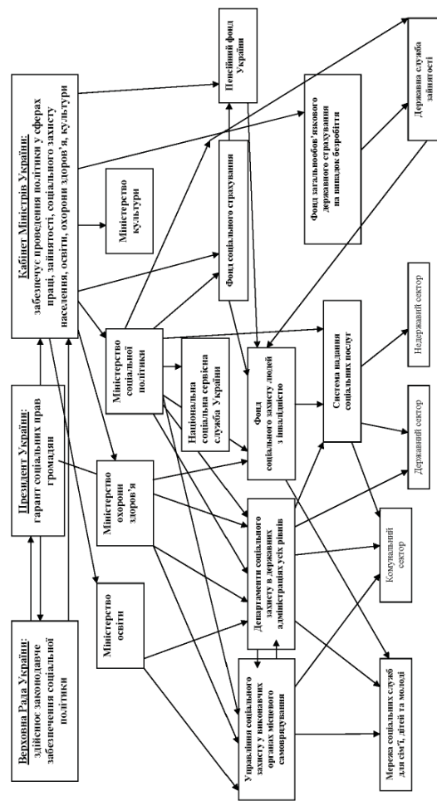

Рис. 1. Структура системи соціального забезпечення в Україні